Varianta 1 - Clasa a III-a
I. (12 p) Recunoaşte poezia, precizând pe foaia de concurs litera corespunzătoare răspunsului corect:

1),, ...Cerul lumii plin de stele, /Oamenii cu vorbe rele...”
a) „La mijloc de codru des” ; b) „Mă-ntrebai , dragă , într-o zi” ; c) „Şi dacă...”
2),, ...Şi cu jale îmi răsuni/ Din huceagul de aluni,...”
a) „La mijloc de codru” ; b) „Doină ,doină, greu îmi cazi” ; c) „Peste vârfuri”
3) „ ...Codru-şi bate frunza lin./ Dintre ramuri de arin...”
a) „La mijloc de codru...” ; b) „Peste vârfuri”; c)„Şi dacă...”

II. 1. (14 p) Citeşte cu atenţie fragmentele următoare, apoi completează pe foaia de concurs doar cuvintele care lipsesc. Dacă vei completa corect, din literele iniţiale ale fiecărui cuvânt scris de tine vei putea descoperi titlul primei poezii publicate de Mihai Eminescu.
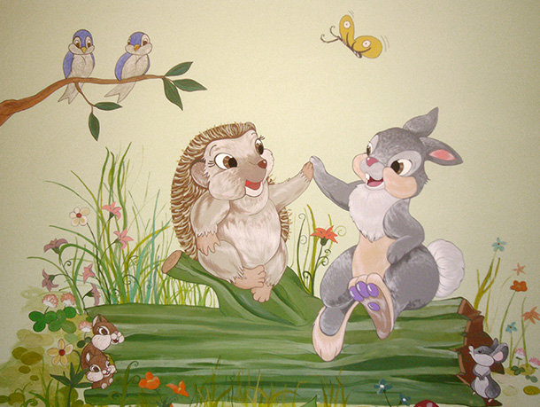
a) „ Mă-ntrebai, ............, -ntr-o zi”;
b) „Între mine şi-ntre tine / ...... o ţară şi mai bine”
c) „Dintre ramuri de ....... / Melancolic cornul sună;
d) „Codru- ....... bate frunza lin.”
e) ,, S-.....pus oamenii perdea.”
f) ,,Între ...... ta ş-a mea”
g) Iosif Vulcan îi schimbă numele din Eminovici în .................
h) „Cine-n lume s-o gasi/ Pe noi .....ne desparti”
Scrie acum titlul descoperit de tine ,,.................................”

2. (12 p) Din cuvintele amestecate de mai jos, reconstituie strofele eminesciene şi apoi completează-le cu încă două versuri:
a) “s-au , dealul, gasit, iată b) „fermecată , taci, când, de, ce
despartit, ne-, de, au ,noi, pe -ntorn,spre tine, inima-mi?
…………………………………… ………………………....................………..
……………………………………” ………………...................………………...”
III. (12 p) Alege varianta corectă:
1) Anul şi locul naşterii lui Eminescu:
a) 1889, Botoşani; b) 1850, Cernăuţi; c) 1850, Botoşani;
2) Din câte persoane era compusă familia sa?
a) şapte; b) unsprezece; c) treisprezece;
3) Prima poezie scrisă de poet a fost:
a) „La moartea principelui Ştirbei”; b) „De-aş avea…”; c) „La mormântul lui Aron Pumnul”;
4) Părinţii săi se numeau:
a) George şi Raluca ; b) Gheorghe şi Henrieta; c) Gheorghe şi Raluca;
5) Ce este ,,Familia”?
a) o carte; b) marea familie a lui Eminescu; c) o revistă.
6) Mormântul lui Eminescu se află la:
a) Iaşi, parcul Copou, sub un tei; b) Suceava, Mănăstirea Putna; c) Bucureşti, cimitirul Bellu.

IV. (40 p) Redactează, în 10-15 rânduri, o poveste în a cărei introducere să se găsească şi versurile următoarele:

„ ...stele bat în lac/ Adâncu-i luminându-l …” („Şi dacă...”)

Vei respecta următoarele cerinţe:
- Foloseşte şi următoarele cuvintele: luciu, luna, codru, fermecat(ă), melancolic.
- Povestea se va încadra în limita a 10-15 rânduri.
- Vei da textului un titlu potrivit.
- Vei folosi doar povestirea/ descrierea, fără dialog.

V. (Pentru această probă se va acorda o notă separată).
Ilustrează plastic următoarele versuri, folosind diferite tehnici de lucru ( desen, colaj, grafică etc.)

,,Şi prin vuietul de valuri,/ Prin mişcarea naltei ierbi,/ Eu te fac s-auzi în taină/ Mersul cârdului de cerbi;” (,,O, rămâi...”)

Se acordă 10 puncte din oficiu. Timp de lucru: 90 de minute pentru proba literară şi 30 de minute pentru proba artistică.

Propunător, prof. înv. primar, Ciortan Aurora

